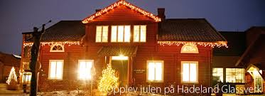

JULETUR TIL HADELAND GLASSVERK

Turkomiteen inviterer alle medlemmer til førjulstur til Hadeland Glassverk. På et innendørs julemarked med mange salgsboder blir det mange gode muligheter for kjøp av fine julepresanger. Etter god handel serveres det en juletallerken med dessert og kaffe.

For egen regning kan man være med på en omvisning på glassverket.

Dato: Tirsdag 29. november 2016.

Reise: Med buss: Påstigning Bekkestua busstasjon kl. 10.30 eller Sandvika busstasjon kl.10.45. Vi er tilbake ca. kl. 17.00.

Pris: Kr. 600,- pr. person som betales til KONTO NR. 1644.22.41396 innen 21. november.

PÅMELDING FORETAS INNEN 21. NOVEMBER
VED TELEFON TIL WENCHE SKARD,
TELEFON 67 53 41 54 ELLER
MOBIL 482 20 860.

